宿舍确认使用手册

管理端
2021-1-12
中山大学南方学院信息中心
（学工部/院系学工办公室/辅导员）

目 录
管理端 1
1. 概述 3
2. 流程 3
3. 宿舍确认、分配学生宿舍开放时间设置 3
3.1. 宿舍确认开放时间设置 3
3.2. 分配学生宿舍开放时间设置 5
4. 前置准备（给辅导员分配班级） 6
5. 宿舍确认查询 7
6. 分配学生宿舍 9

概述
清查和登记学生的实际宿舍，学生在网上确认自己所住宿舍，有问题提交给院系学工办公室（辅导员）进行修改，实现宿舍资源真实有效管理。

流程
特别说明：
- 收集有误学生宿舍时，从【宿舍确认查询】中导出“确认有误”的学生信息；
- 对于学生反馈床位被占用的情况，要先把被占用的床位退掉->再退掉学生的原来宿舍->手动分配学生宿舍。

宿舍管理系统登陆链接（管理端）：http://xsm.nfu.edu.cn/eca/login

宿舍确认、分配学生宿舍开放时间设置
该功能主要给学工部使用。宿舍确认开放时间面向学生，限制学生提交确认信息的使用时间；分配学生宿舍开放时间面向辅导员和学工办主任，限制辅导员和学工办主任修改学生住宿信息的使用时间。

宿舍确认开放时间设置
该设置面向学生工作部，学生工作部设置相应工作时间。只有在相应开放时间内，学生才能进行宿舍信息确认；辅导员才能进行宿舍修改。
在【宿舍与迎新系统】-【宿舍管理】-【 开放时间管理】中设置开放时间。
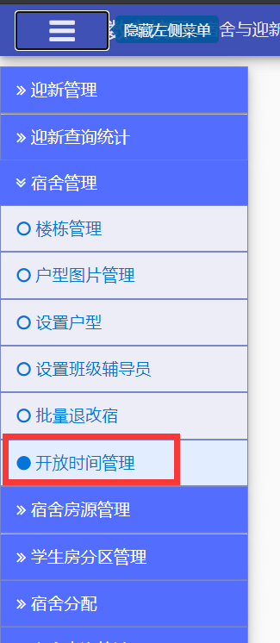
点击【添加】按钮，选择开始结束时间，点击【添加】。
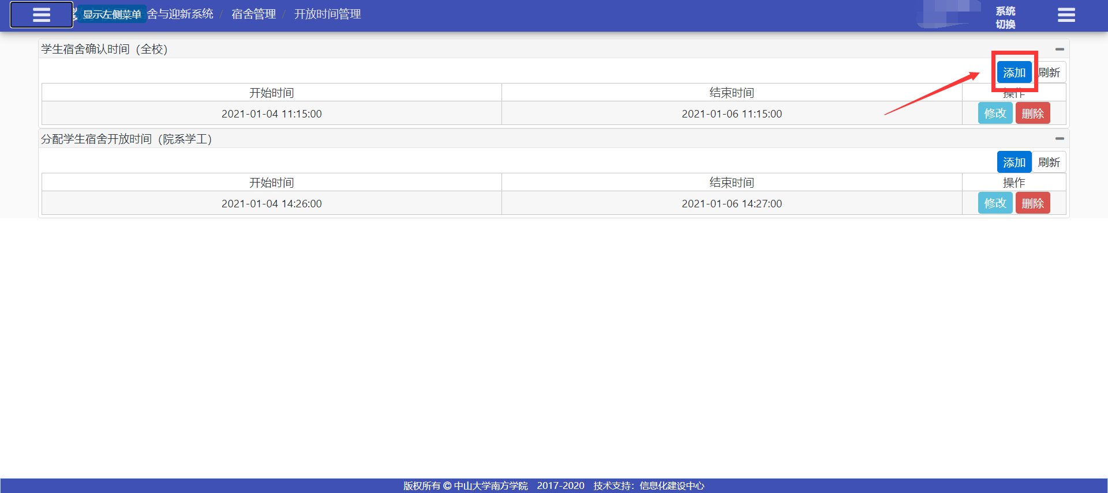
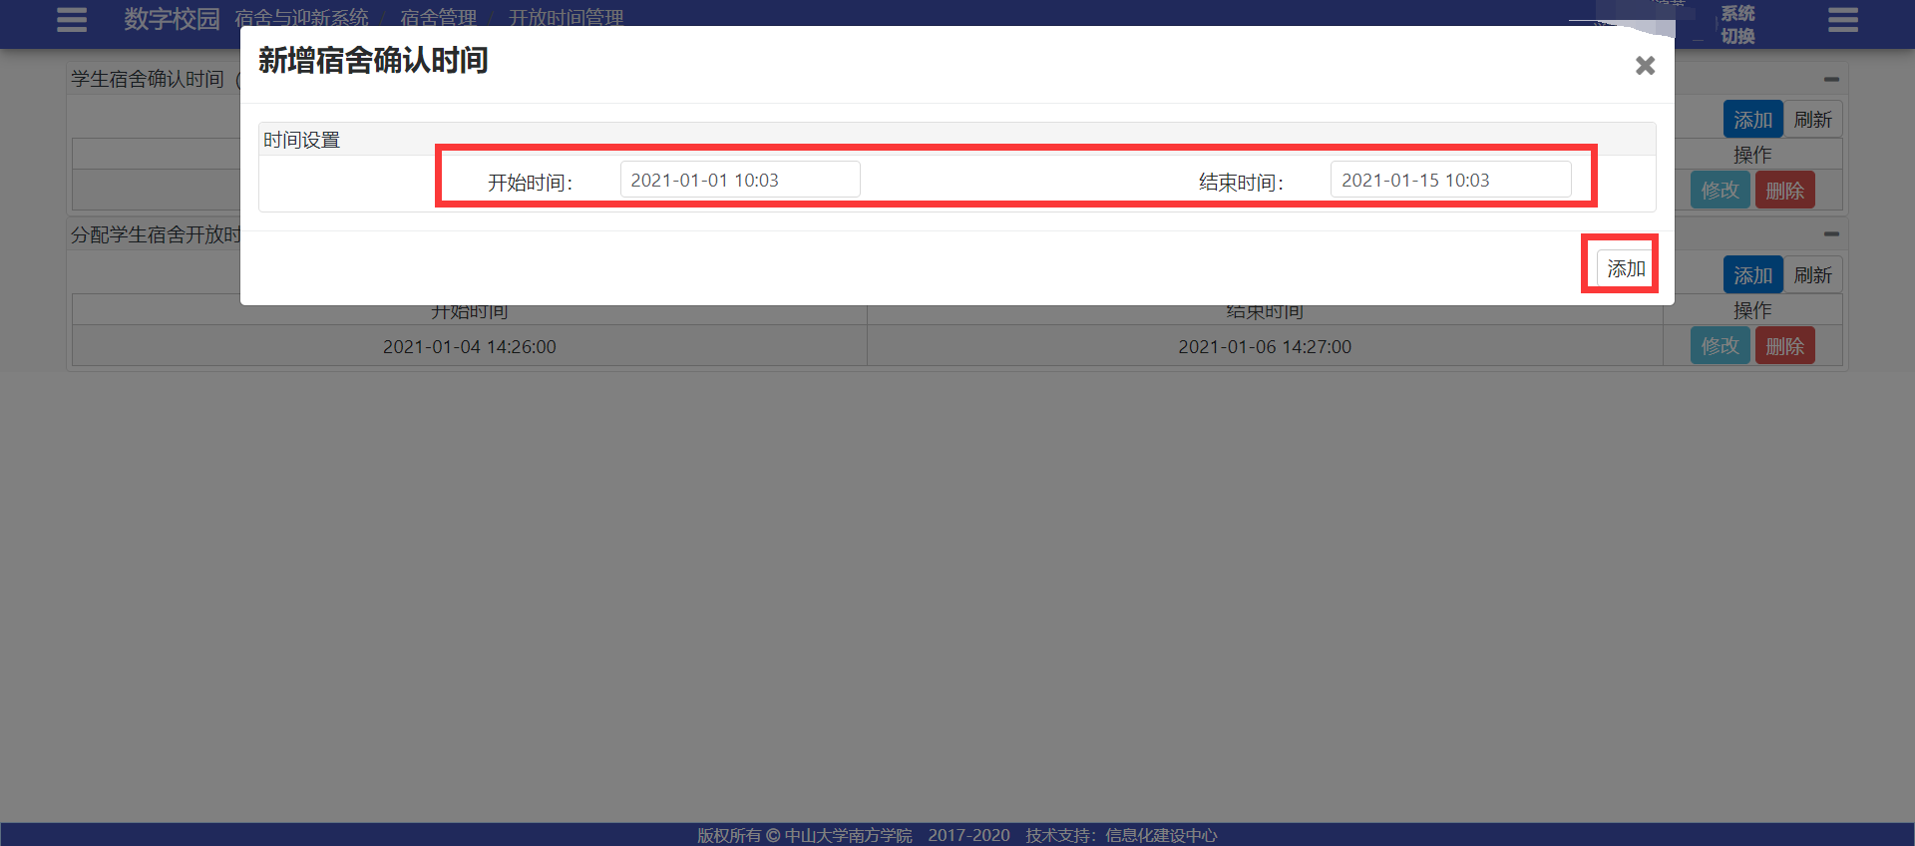
也可以在该页面对放开时间进行修改和删除操作。

分配学生宿舍开放时间设置
该设置面向辅导员和学工办主任。学工设置开放时间，在开放时间内，辅导员和学工办主任才能操作修改学生宿舍（退/换等），不在开放时间进来可以查询，不能做任何修改操作；学工不受开放时间的限制。
在【宿舍与迎新系统】-【宿舍管理】-【 开放时间管理】中设置开放时间。
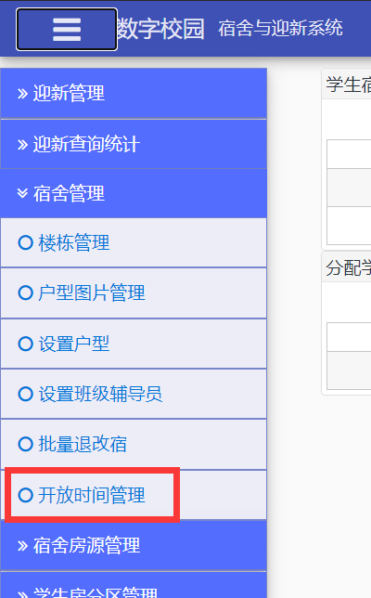
点击【添加】按钮，选择开始结束时间，点击【添加】。
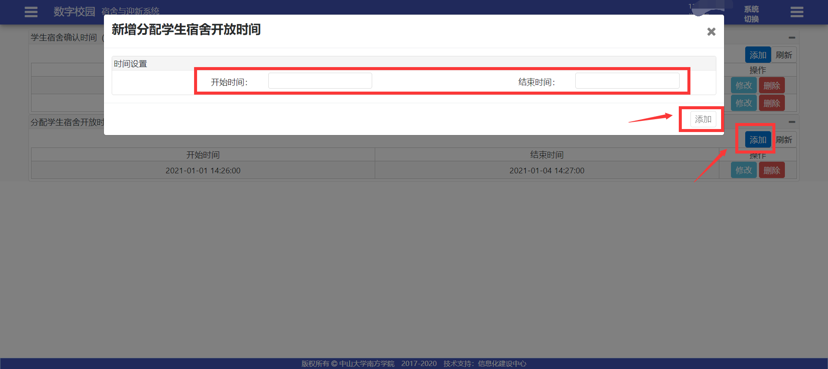
也可以在该页面对放开时间进行修改和删除操作。

前置准备（给辅导员分配班级）
宿舍管理系统登陆链接：http://xsm.nfu.edu.cn/eca/login
在使用宿舍确认功能前，需要院系学工办给辅导员分配班级；只有给辅导员分配班级后，辅导员才能在宿舍确认页面中看到自己管理的班级的学生宿舍确认信息。（院系学工办只能看到自己院系下的班级、自己院系下的辅导员）
操作入口：【宿舍与迎新系统】-【宿舍管理】-【设置班级辅导员】
在该页面可以批量设置班级辅导员也可以单个设置班级辅导员。
单个设置班级辅导员：
点击【编辑】按钮
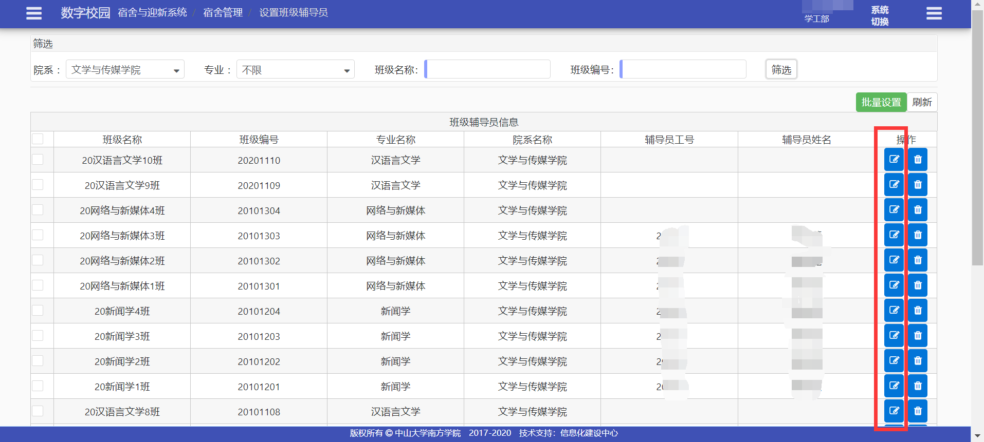
选择辅导员，点击【修改】
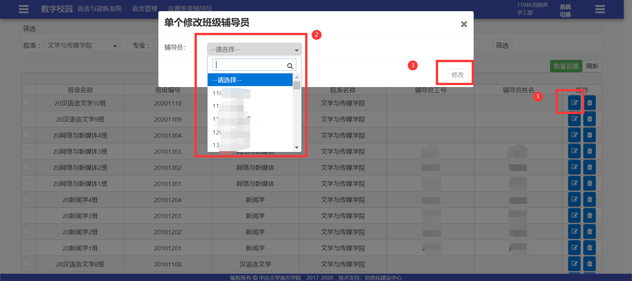
批量设置班级辅导员：
选择班级，点击【批量设置】按钮，选择辅导员，点击【修改】。
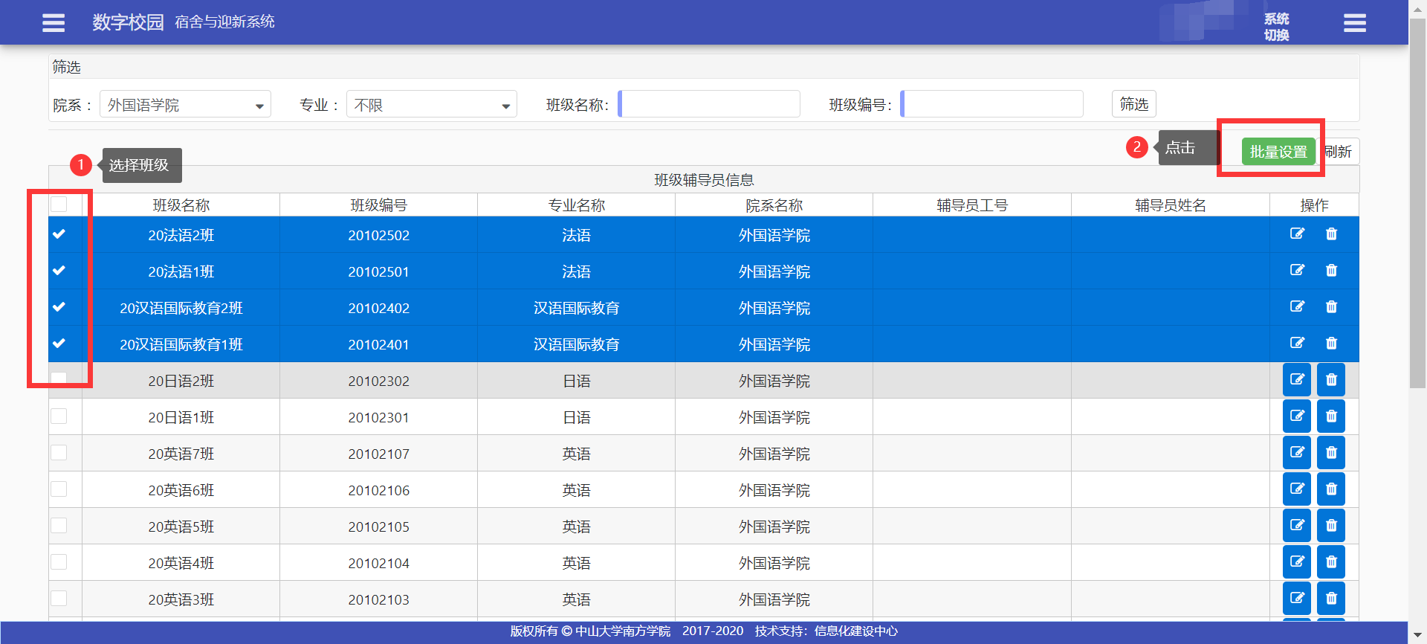

宿舍确认查询
在【宿舍与迎新系统】-【宿舍查询统计】-【 宿舍确认查询】中，可以查看到学生宿舍确认列表；可以根据确认状态等信息进行筛选、导出列表。

操作入口：【宿舍与迎新系统】-【宿舍查询统计】-【 宿舍确认查询】
导出宿舍确认信息：
该功能主要给学工部/院系学工办公室/辅导员使用。
筛选出“确认有误”的记录，导出核对。
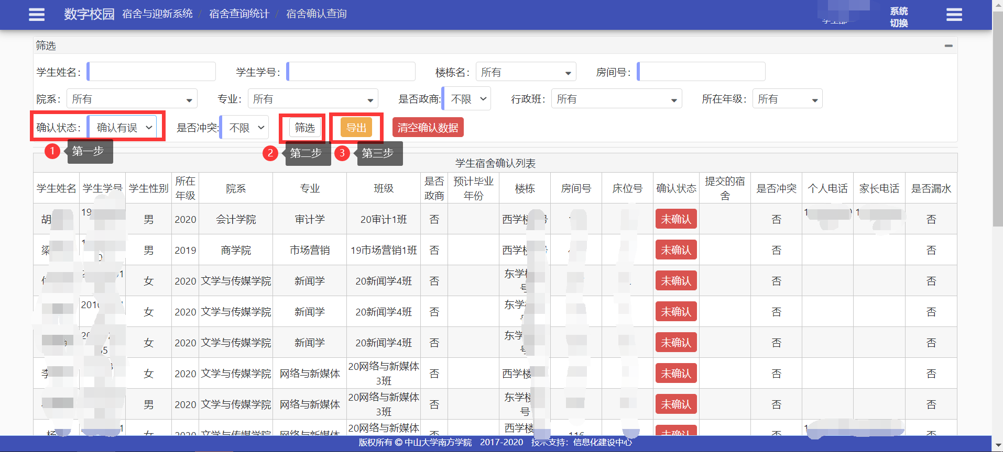
特别说明：
- 院系学工办公室（辅导员）在管理端只能查看本院系学生的确认信息，能够筛选出有问题的宿舍信息，查实后修改为正确的宿舍信息。
- 学工部具有全校宿舍管理的权限，可以查看、调整有误的宿舍信息。
- 当学生存在宿舍信息错误时，填写宿舍不被占用时可以直接分配宿舍，如果学生填写的宿舍被占用时，辅导员需要核实信息，然后退掉被占用的宿舍，退掉学生当前入住的宿舍，再分配宿舍。
清空宿舍确认数据：
该功能给学工部使用，清空往年已确认的宿舍信息后才能重新进行宿舍确认。
如果需要清空学生宿舍确认信息，进入【宿舍与迎新系统】-【宿舍查询统计】-【 宿舍确认查询】中，点击【清空确认数据】按钮，弹框确认是否清空，清空点【是】。（注：清空后会删除所有学生的宿舍确认数据，不能撤销，请谨慎操作！！！）
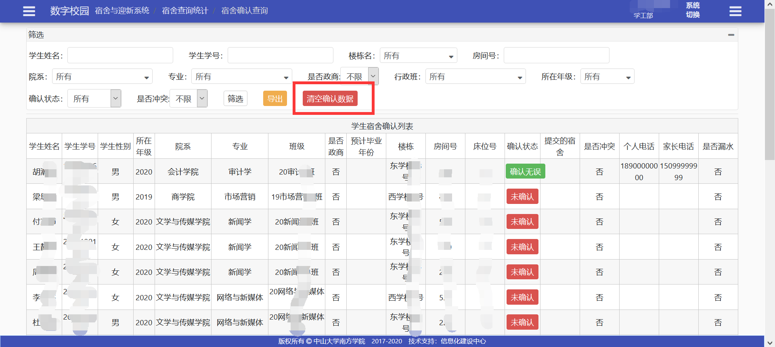
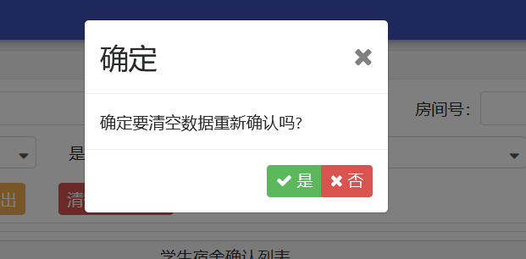

分配学生宿舍
辅导员和学工办主任在分配学生宿舍开放时间内（学工不受开放时间限制），可以分配，调换，退学生宿舍；如果不在分配学生宿舍开放时间内，只能查看不能进行调换宿舍和退宿舍操作。
该功能主要用于修改宿舍信息。对于学生确认有误、反馈所填宿舍被占用等宿舍信息错误的，经核实，可以在这里进行修改。
操作入口：【宿舍与迎新系统】-【宿舍分配】-【 分配学生宿舍】
- 筛选出需要修改信息的学生A宿舍分配记录
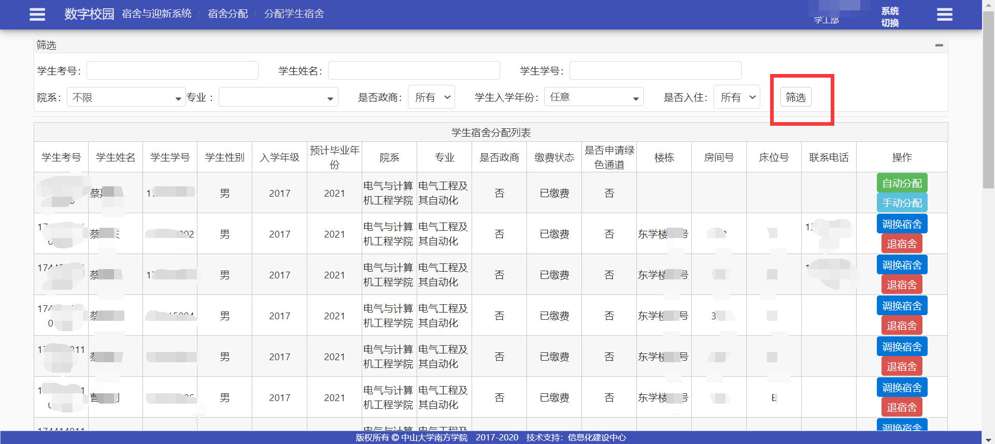

- 退宿舍
退掉需要修改信息的学生A宿舍。操作：点击【退宿舍】按钮，弹出确认框，点击【是】。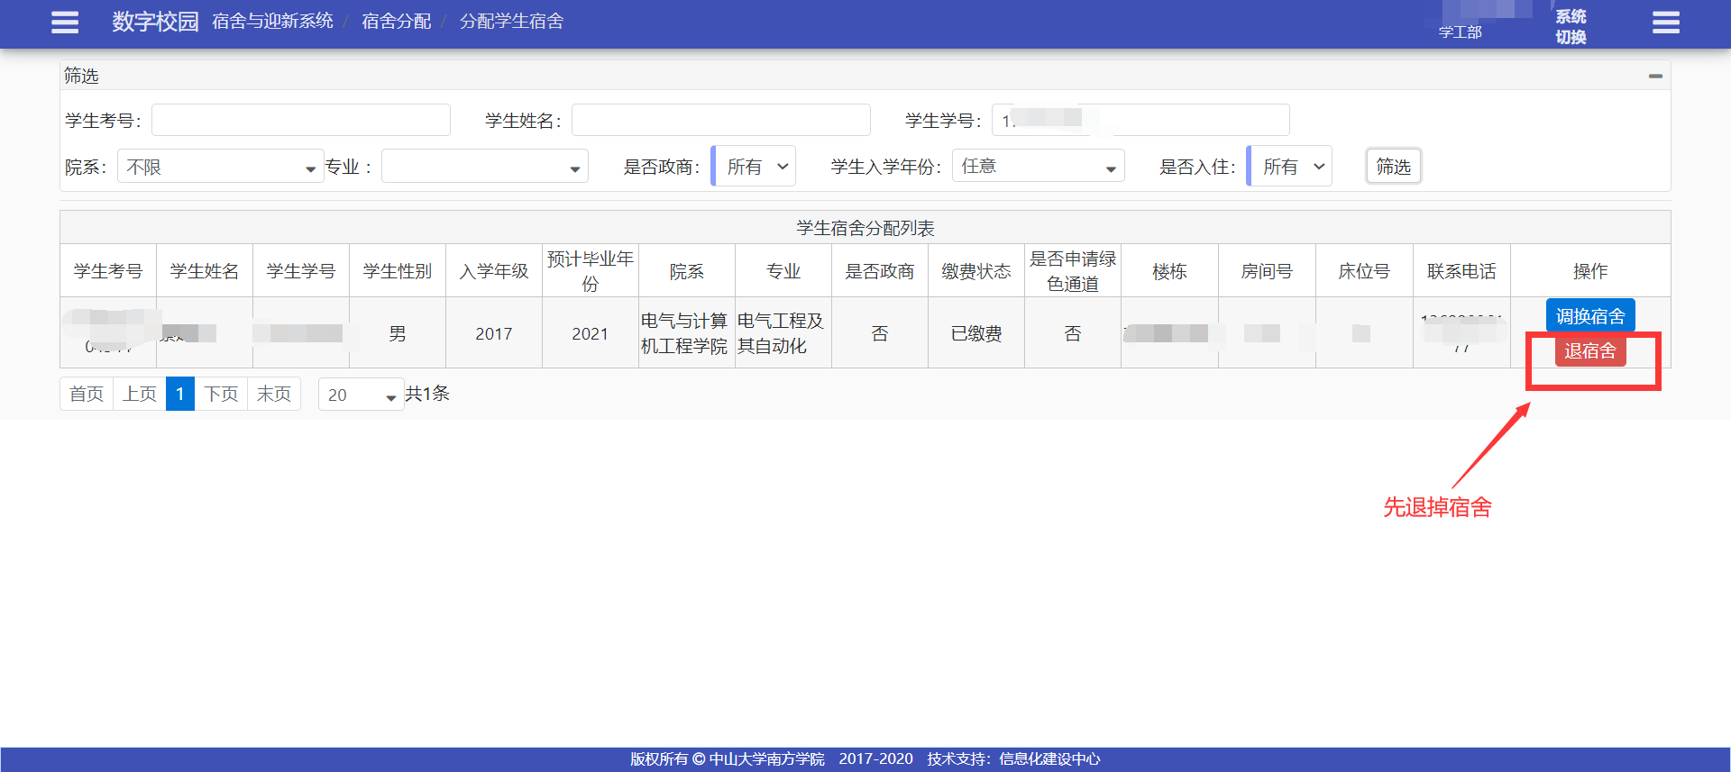
- 手动分配学生宿舍
退掉需要修改信息的学生A宿舍后，需要为学生A手动分配宿舍。操作：点击【手动分配】按钮，筛选出要入住的宿舍，点击要入住床位的【确定】按钮。
此时系统会自动更新学生的宿舍信息，学生再次进入宿舍确认页面就能看到最新的宿舍信息了。
